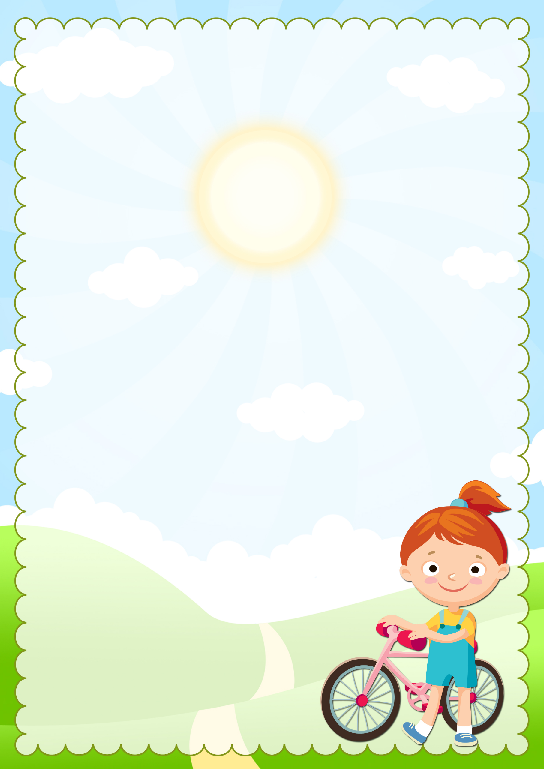 **«Прогулки и их значение в развитии и воспитании ребёнка»**

Прогулка - это наиболее доступное средство закаливания. Прогулка способствует повышению выносливости детского организма и его устойчивости к неблагоприятным воздействиям внешней среды, особенно к простудным заболеваниям.

Прогулка способствует развитию движений, потому как там дети играют и активно двигаются. Благодаря этому у них усиливается обмен веществ, кровообращение, улучшается аппетит, повышается жизненный тонус. У дошкольников вырабатываются двигательные умения и навыки, укрепляется мышечная система. А преодоление различных препятствий делает их ловкими, подвижными, выносливыми и укрепляет их мышечную систему.

Прогулки дают возможность решать задачи нравственного воспитания. Воспитатель знакомит детей с родным городом (районом проживания), его достопримечательностями, с трудом взрослых, которые озеленяют его улицы, строят красивые дома, асфальтируют дороги. При этом подчеркивается коллективный характер труда и его значение: все делается для того, чтобы горожанам жилось удобно, красиво и радостно. Ознакомление с окружающим миром способствует воспитанию у детей любви к родному городу.

Прогулка способствует умственному воспитанию

Во время пребывания на участке или на улице дети получают много новых впечатлений и знаний об окружающем: о труде взрослых, о транспорте, о правилах поведения в общественных местах. Из наблюдений они узнают об особенностях сезонных изменений в природе,

подмечают связи между различными явлениями, устанавливают

элементарную зависимость.

Наблюдения вызывают у детей интерес, они задают

множество вопросов, на которые непременно хотят

получить исчерпывающий ответ.

Все это развивает наблюдательность ребенка,

расширяет его кругозор, а обилие природных красок,

форм и звуков, их сочетание, повторяемость и

изменчивость, ритм и динамика - будит мысль,

воображение и фантазию детей и вызывает

даже у самых маленьких радостные

переживания.

Выполнение детьми трудовых поручений

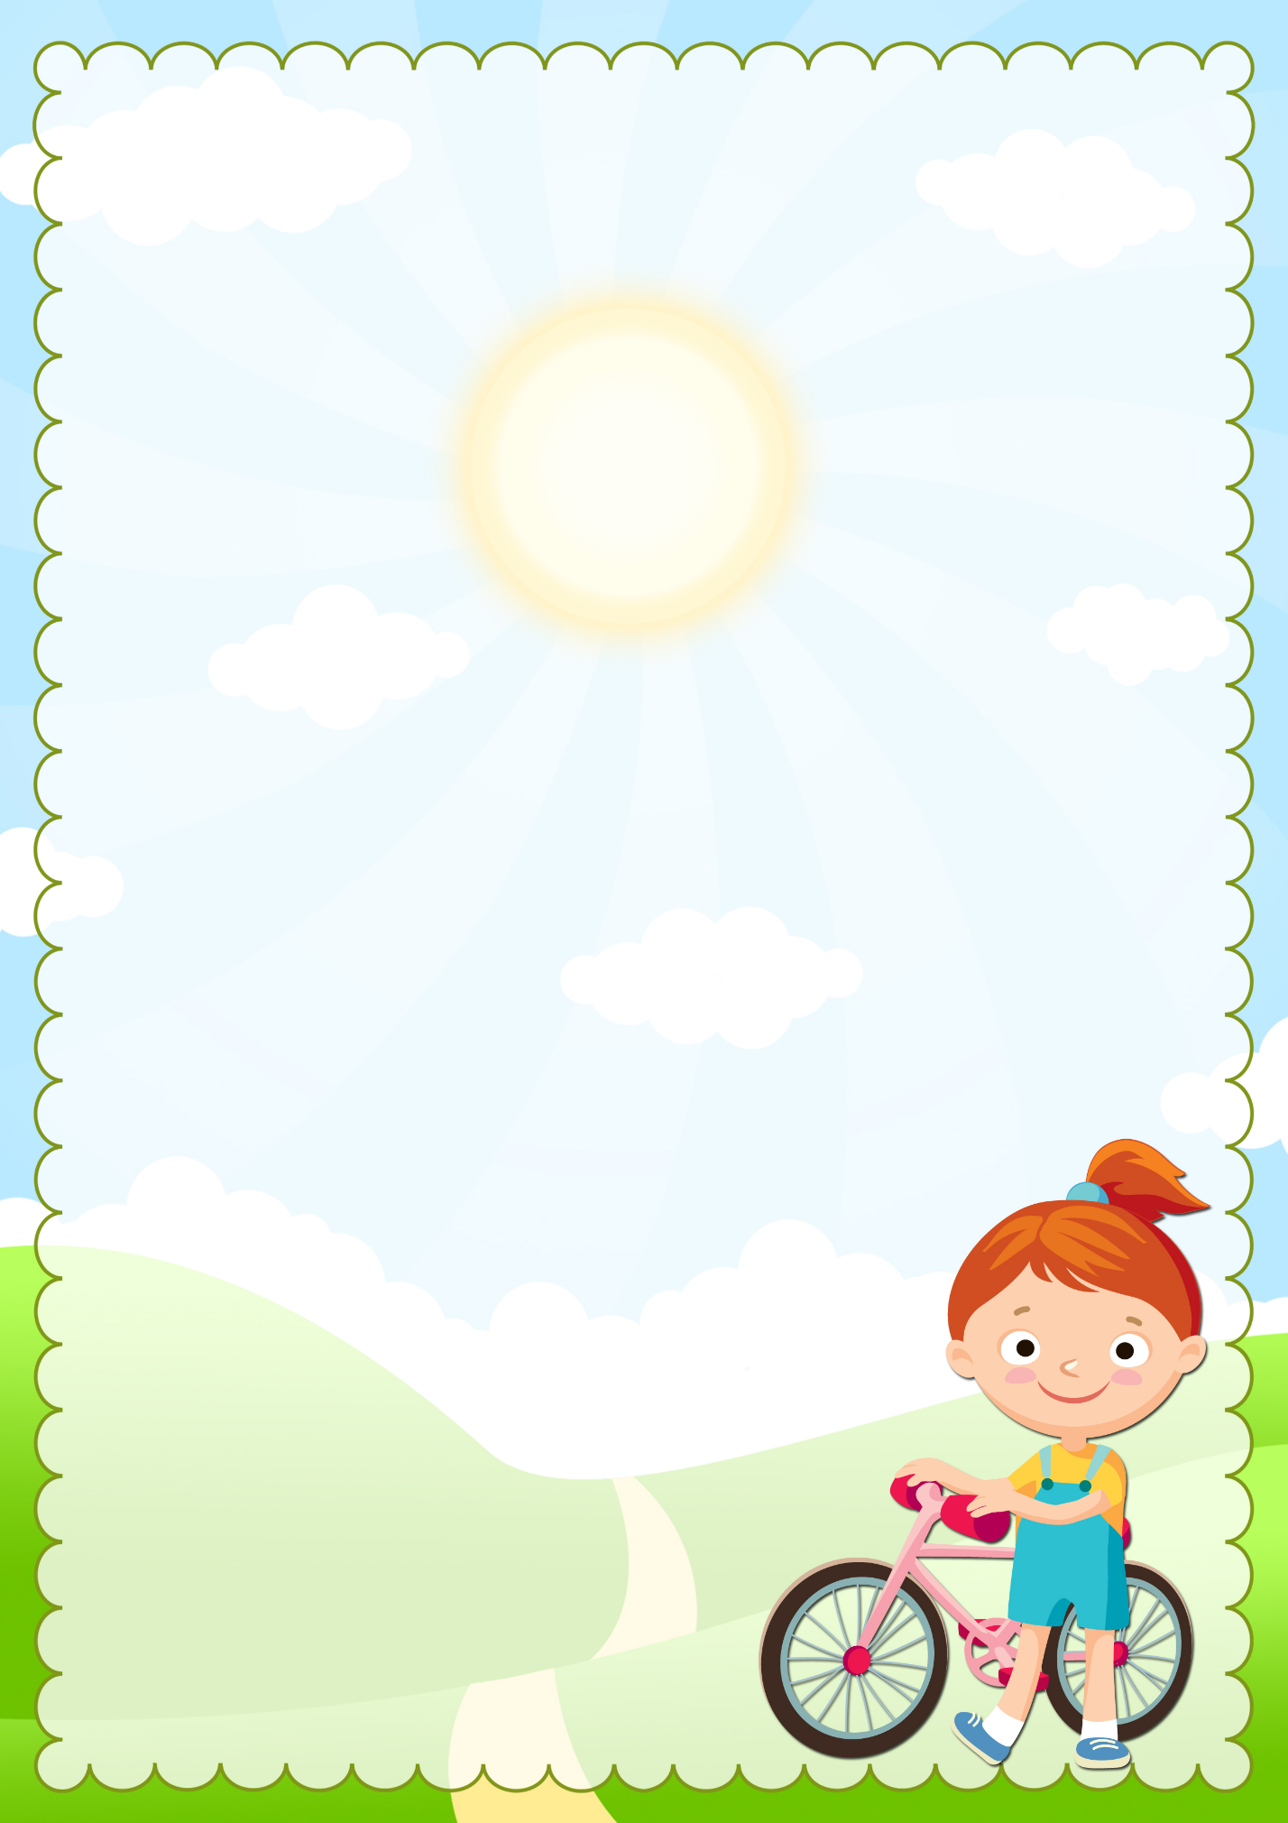 во время прогулки воспитывает у них трудолюбие, любовь и бережное отношение к природе. Таким образом, правильно организованные и продуманные прогулки способствуют развитию личности дошкольника.

Прогулка занимает в режиме дня детей дошкольного возраста значительное время и имеет огромное педагогическое значение. Прогулка организуется два раза в день: в первую и во вторую половину дня.

Ежедневная продолжительность прогулки детей должна составлять не менее 4-4,5 часов.

Время же, отведенное на прогулку должно строго соблюдаться.

Прогулки включают:

• разнообразные наблюдения;

• дидактические задания;

• трудовые действия самих детей;

• подвижные игры и игровые упражнения.

Все эти компоненты позволяют сделать прогулку более насыщенной и интересной. К тому же они выступают не как отдельные педагогические мероприятия, а как логически обоснованные части.

Главное - каждый из компонентов прогулки вносит свое, неповторимое в развитие и воспитание, в формирование личностных качеств дошкольников. В течение всего года в обязательном порядке проводится и вечерняя прогулка. Поскольку воспитатель дополнительно занят встречей с родителями, на вечерней прогулке не проводятся организованное наблюдение и трудовые действия

(снимаются два структурных компонента прогулки).

На прогулках осуществляется работа и по развитию речи ребенка

Разучивание потешки или небольшого стихотворения,

закрепление трудного для произношения звука.

Воспитатель может вспомнить с детьми слова и мелодию

песни, которую разучивали на музыкальном занятии.

Основное место во время прогулки отводится

самостоятельным играм воспитанников. На фоне

самостоятельно играющих детей педагог может что-то

рассказывать и показывать им, пообщаться с одним -

двумя на интересную для них тему, организовать

индивидуальные игры - развлечения,

понаблюдать с подгруппой детей за каким-

либо необычным явлением или событием,

которое заметили они сами. Главное - сделать

так, чтобы на прогулке не было скучно.